中科信利asr_online_e2e部署

1. 创建数据目录

mkdir -p /data/thinkit/{online,offline,online_zj}

1. 将获取到的连个包放到/data/thinkit/online目录下
2. 解压部署包online_e2e_2.zip
3. 开始部署（上面会解压出来一个tar包online_e2e.tar）：

4.1 asr_e2e部署：

# unzip rel_onlineasr_2.zip.001 #得到一个rel_onlineasr.tar的包

# tar -xvf rel_onlineasr.tar -C /data/thinkit/online/ #解压到挂载地

# unzip online_e2e_2.zip

# docker load -i online_e2e.tar

# docker run -itd --name online_e2e --restart=always -p 20020:20020 -v /data/thinkit/online/rel_onlineasr:/root 599b3535db92

### 3.1 进入容器

docker exec -it <CONTAINER ID> bash

容器内操作插件包括：安装jdk、redis、tomcat和Decoder识别服务；

**1) 进入/root目录，**

cd /root

**2) 解压部署包，**

tar -zxvf Rel_OnlineASR-e2e_XXX.tar.gz

**3) 进入目录rel_onlineasr/tools/tools_install**

cd rel_onlineasr/tools/tools_install

**4) 安装jdk**

sh 01_install_jdk.sh

source ~/.bashrc

**5) 安装redis**

sh 02_install_redis.sh

**6) 安装tomcat**

sh 03_install_tomcat.sh

**7) 启动redis**

cd /root/local/redis/redis-3.2.0；

sh cluster_install_ms.sh

**8) 配置启动tomcat**

cd /root/local/tomcat/apache-tomcat-9.0.35/bin；

sh startup.sh；

验证授权：

# /root/rel_onlineasr/Decoder/bin

# sh decoder.sh #验证服务能正常启动后，ctrl+c 停止服务

# sh start.sh

* 1. ars_e2e 测试：

# cd /data/thinkit/online/rel_onlineasr/tools/SDK/Linux_Cpp/C++_demo

# vi config.ini #修改serverIp的值为实际IP

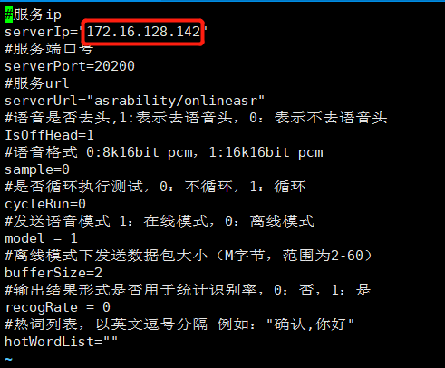

# ./run.sh #运行开始测试，输出如下则引擎正常

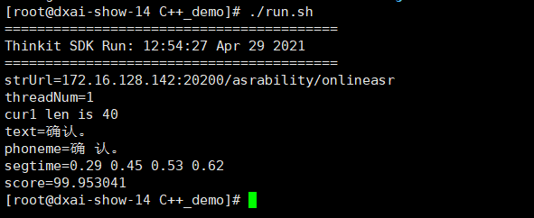

* 1. mrcp部署

# cd /data/thinkit/online

# tar -xvf Release_MRCP-v2.7.1_20210820_20210916_nolic_nanwang.tar.gz

# cd release_mrcp

# cd /data/thinkit/online/release_mrcp/unimrcp/conf

# vi unimrcpserver.xml #修改下方框着的两个地方为实际asr_e2e部署机器的IP

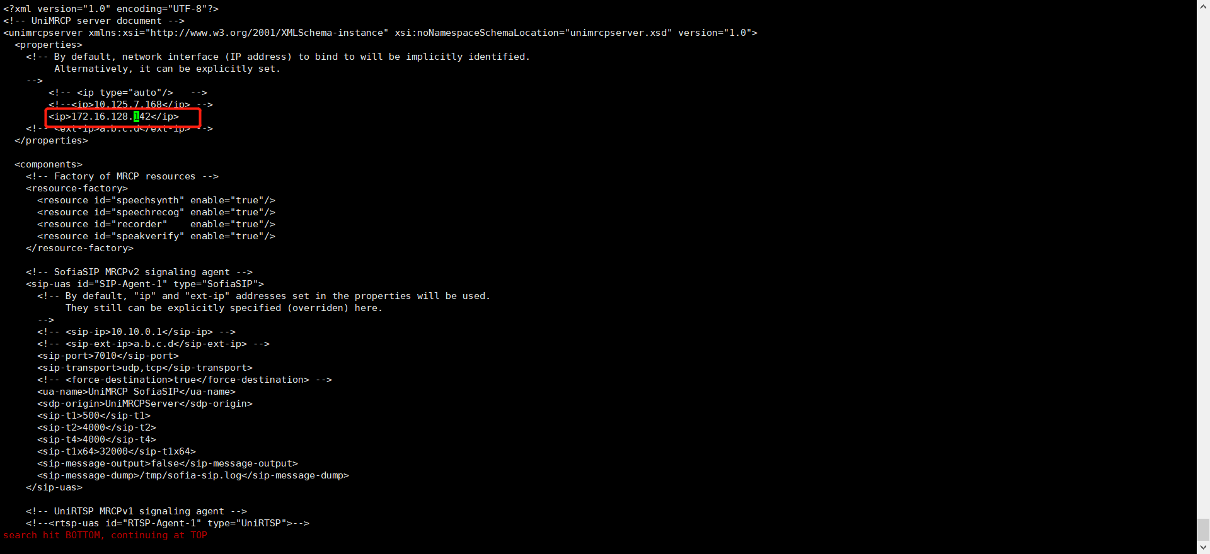

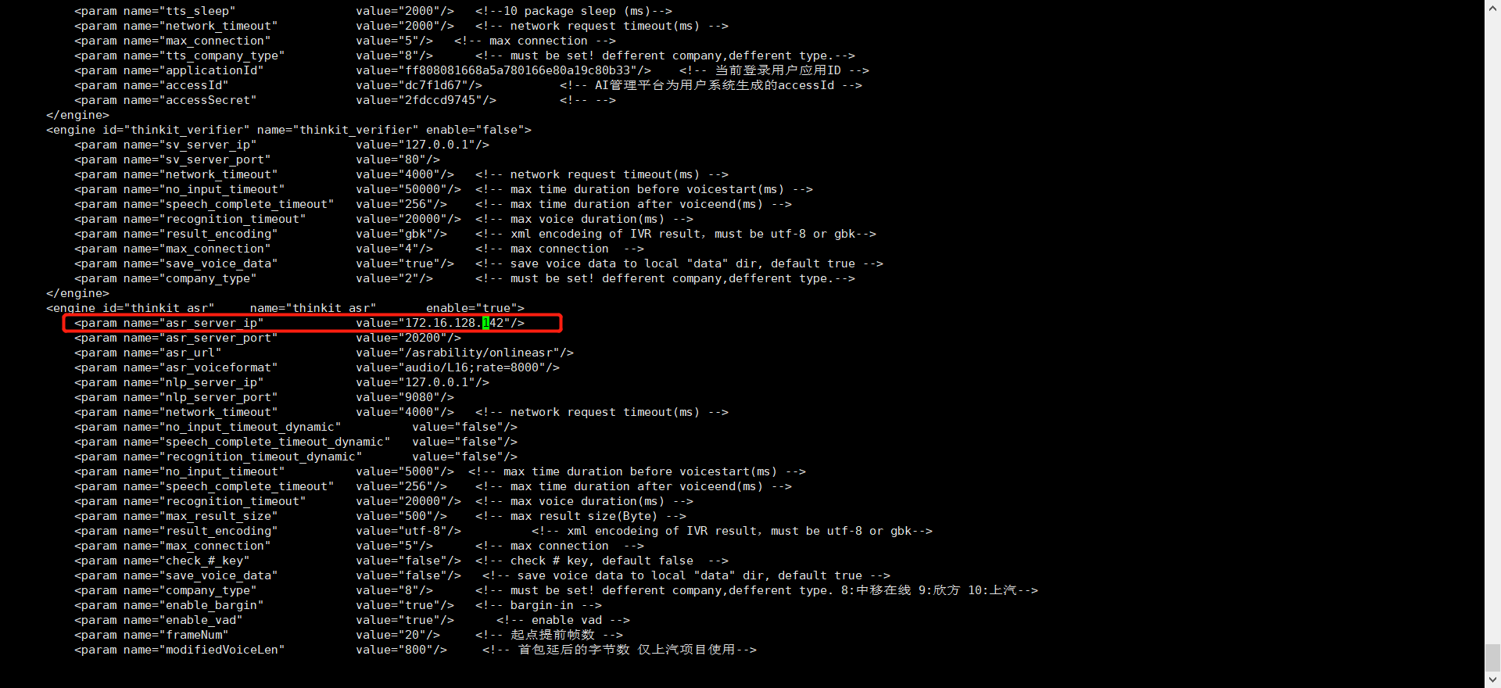

# vi unimrcpclient.xml #修改框住的地方的IP为mrcp实际部署机器的IP

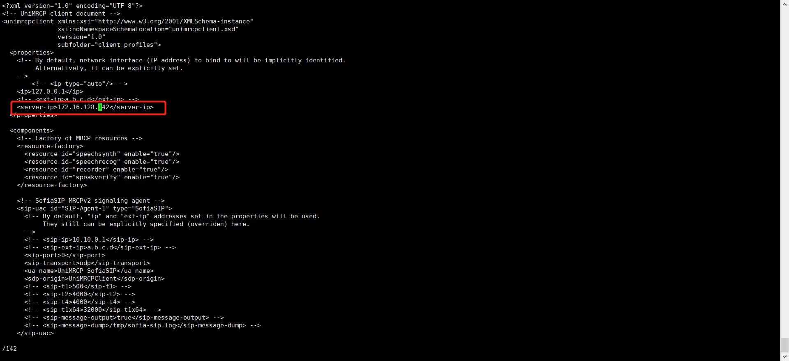

# echo ‘export LD_LIBRARY_PATH=$LD_LIBRARY_PATH:/data/thinkit/online/release_mrcp/unimrcp/lib’ >> /etc/profile

确认环境变量是否添加成功

# cat /etc/profile |tail -1 #如下才正常

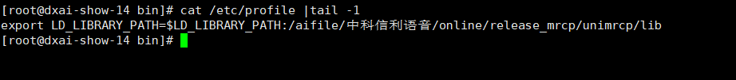

# cd /data/thinkit/online/release_mrcp/unimrcp/bin

# bash start.sh # 启动mrcp

# ps -ef |grep mrcp # 检查是否启动成功，如下则启动成功

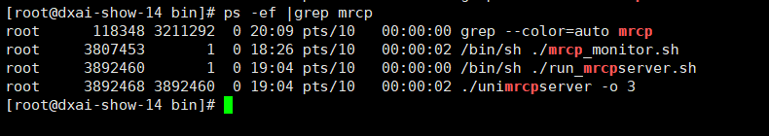

* 1. 服务测试

# ./unimrcpclient -f ../data/ah_10.wav

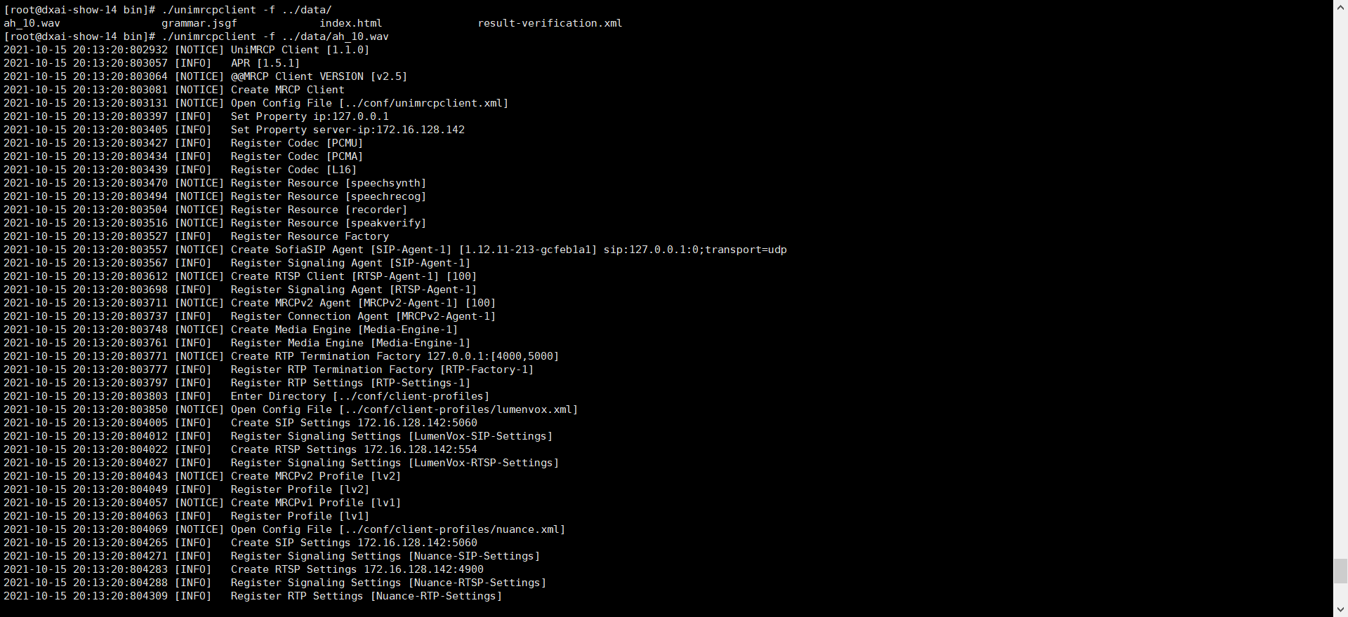

> run recog #在交互界面运行这条命令

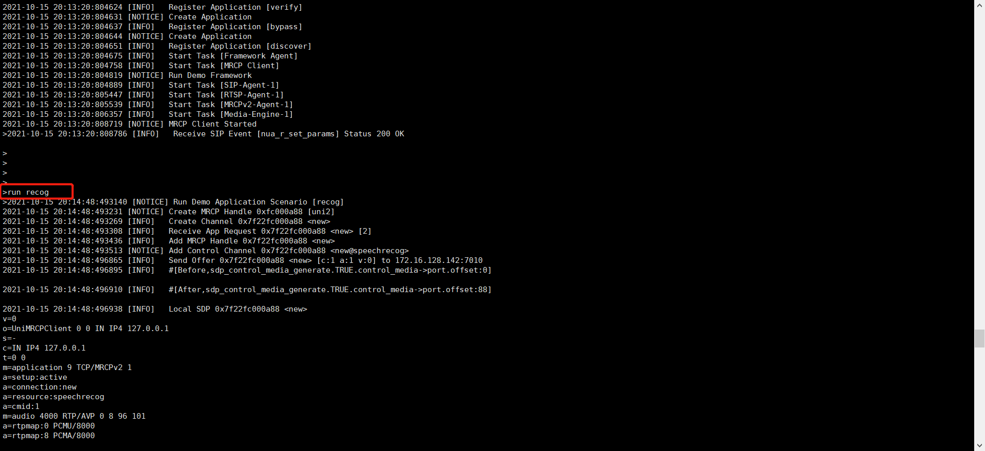

在输出内容中能看到如下字样，则正常：

